金井片区北厝镇“1·14”中福广场恒大名都
项目工地高处坠落事故调查报告

2021年1月14日13时40分，金井片区北厝镇中福广场恒大名都项目工地发生一起高处坠落事故，造成1人死亡，直接经济损失142万元。
根据《中华人民共和国安全生产法》《生产安全事故报告和调查处理条例》（国务院令第493号）等法律法规规定，平潭综合实验区管委会于1月29日成立了金井片区北厝镇“1•14”中福广场恒大名都项目工地高处坠落事故调查组（以下简称事故调查组），由区执法应急局牵头，区公安局、交建局、总工会、金井片区管理局、城乡交建中心等有关单位人员组成，并邀请区纪工委、监察工委派员参加。事故调查组下设综合管理及后勤保障小组、技术小组、责任追究建议小组。
事故调查组按照“四不放过”和“科学严谨、依法依规、实事求是、注重实效”的原则，通过现场勘验、调查取证、综合分析，查明了事故发生经过、原因，认定了事故性质，提出了对责任单位和责任人的处理意见，并针对事故发生原因及暴露出的问题，提出事故防范和隐患整改措施建议。现将有关情况报告如下：
一、基本情况
（一）中福广场恒大名都项目概况
中福广场恒大名都项目位于平潭综合实验区金井湾大道与安海北路交叉口西北侧，占地面积约80059平方米，总建筑面积约321251.33平方米，其中新建地下室建筑面积约80000平方米，新建地面建筑面积约199909.21平方米。项目开发包括第一、二期，事故发生地为项目一期的6#楼南侧。
（二）相关单位情况
（1）建设单位：福建中福海峡建材城有限公司（以下简称中福海峡公司）；法定代表人：郑勇喜；注册资本：35750万元；统一社会信用代码：913501280523010916；企业地址：平潭综合实验区北厝镇金井二路台湾创业园28号楼4层；经营范围：对海峡建材城项目、酒店业的投资、开发建设，房地产开发经营等，该公司恒大名都项目负责人为陈海龙。
（2）总承包单位：合肥建工集团有限公司（以下简称合肥建工公司）；法定代表人：刘国福；注册资本10亿元；统一社会信用代码：91340100149038728C；企业地址：合肥市高新开发区香樟大道308号网讯大厦；经营范围：城市园林绿化施工，承担各类型工业、能源、交通、民用工程建设项目的施工总承包等；企业资质为：建筑施工总承包特级、市政工程施工总承包一级。该公司恒大名都项目经理张*金。
2019年，该公司与中福海峡公司签订《建设工程施工合同》，约定由合肥建工公司承建中福海峡建材城（中福广场、恒大名都）工程施工，总建筑面积147541.58平方米，承包范围包括5-1#楼、5-2#楼、6#楼、7-1#楼、7-2#楼、8#楼、9#楼、10-1#楼、10-2#楼、11#楼、S1#楼、S2#楼及地下室。
（3）专业分包单位：莆田国鑫建工有限公司（以下简称莆田国鑫公司）；法定代表人：胡*萍；注册资本：500万元；统一社会信用代码：91350303MA32EGGG73；企业地址：福建省莆田市涵江区白塘镇上梧村涵黄大道110号；经营范围：房屋建筑工程施工，建筑劳务分包，机械、脚手架、钢管、扣件租赁，脚手架搭设作业等；企业资质：模板脚手架专业承包，不分等级。该公司中福广场恒大名都项目负责人为胡*萍。
2019年7月23日，该公司与合肥建工公司签订《脚手架分包合同》，约定由莆田国鑫公司承接中福广场恒大名都项目脚手架搭拆施工。
（4）监理单位：福建宏业建设监理有限公司（以下简称宏业监理公司）；法定代表人：林振亚；注册资本：1000万元；统一社会信用代码：91350100154427752F；企业地址：福州市晋安区珠宝路2号珠宝城1#楼B区第三层西北侧；经营范围：承担一般工业与民用建筑公司施工阶段（含设计，招标，施工，保修）的监理业务；企业资质为：房屋建筑工程、市政公用工程监理甲级；该公司恒大名都项目总监俞*彬。
2019年5月30日，该公司与中福海峡公司签订《平潭恒大名都项目工程委托监理合同》，监理范围：平潭恒大名都项目工程委托监理具体内容包括但不限于土石方工程、强夯工程、桩基（含试桩）工程等施工全过程监理工作及保修期服务。即根据现行的国家监理规范对上述具体内容进行质量控制、投资控制、进度控制、安全控制以及合同、信息管理及协调等甲方要求的监理工作。
（三）死者情况
程*喜，男，汉族，1973年11月7日出生，身份证号码：……，户籍地：四川省达州市……，系莆田国鑫公司工人。
二、事故发生经过及救援处置情况
（一）事故发生经过
2021年1月14日下午，在中福广场恒大名都项目部一期工地，该项目专业分包单位莆田国鑫公司6名工人在6#楼10层外墙进行脚手架钢管拆除作业。其中，程*安、程*喜在10层南侧脚手架上作业，程*在该脚手架下一层负责将他们传递下来的钢管进行堆放，程*喜在作业过程中未按高处作业要求系好安全带。13时40分，程*喜站在有残余水泥块的脚手架上向程*传递钢管时，因水泥块碎裂，导致身体重心失稳，直接从10层坠落至1层地面，经抢救无效死亡。
（二）救援处置情况
事故发生后，区公安局、执法应急局、交建局、金井片区管理局、城乡交建中心等单位组织人员前往事故现场进行勘验，了解事故发生经过，收集相关单位材料，并对相关人员进行询问、调取相关资料等前期工作。金井片区管理局、北厝派出所、合肥建工公司、莆田国鑫公司等单位积极开展事故善后处置工作。1月15日，莆田国鑫公司与死者家属达成赔偿协议，并签订了《一次性补偿协议书》。
三、事故的原因及性质
（一）直接原因
程*喜未按照高处作业要求系好安全带，未取得高处作业、架子工作业证，违规从事脚手架拆除作业施工，在作业过程中从脚手架失足坠落身亡。
（二）间接原因
1.莆田国鑫公司作为脚手架专业分包单位，落实安全生产主体责任不力。该公司对施工现场安全管理不到位，对工人未按照高处作业要求配系安全带等问题未及时发现，未采取有效措施防止高空坠落事故发生；违规使用未取得高处作业、架子工作业证件的人员参与脚手架拆除施工；未建立健全本单位安全生产规章制度、操作规程；未对工人进行安全教育培训。
2.合肥建工公司作为施工总承包单位，对专业分包单位安全生产工作统一协调管理不到位。事故发生时，该公司未安排人员对施工现场进行管理；未按照要求配齐专职安全生产管理人员，该项目仅有1名专职安全员，事故发生当天，该安全员请假不在项目工地；隐患排查治理制度落实不到位，对程*喜等人未取得高处作业、架子工作业证却参与脚手架施工未进行制止。
3.宏业监理公司履行监理职责不到位。该公司未严格督促施工单位按要求配齐专职安全生产管理人员，未督促施工单位检查分包单位的安全生产规章制度建立情况，未严格审核特种作业人员持证上岗情况；事故发生时，该公司无监理人员在项目工地，未对脚手架拆除施工作业进行旁站监理及巡视检查。
（三）事故性质、等级
基于上述原因分析，事故调查组认定本起事故的性质是“生产安全责任事故”，事故等级为“一般事故”。
四、对事故责任单位和人员的处理建议
（一）事故责任单位的责任认定及处理建议
1.莆田国鑫公司对施工现场安全管理不到位，违规使用未取得高处作业、架子工作业证件的人员参与脚手架拆除施工，未建立健全安全生产规章制度、操作规程，未对工人进行安全教育培训，对事故发生负有责任，建议由区执法应急局依法予以行政处罚。
2.合肥建工公司作为施工总承包单位，对专业分包单位安全生产工作统一协调管理不到位，企业安全生产制度落实不到位，对事故发生负有责任，建议由区执法应急局依法予以行政处罚。
3.宏业监理公司履行安全生产监理职责不到位，未严格督促施工单位按要求配备专职安全生产管理人员，未督促施工单位检查分包单位的安全生产规章制度建立情况，未严格审核特种作业人员持证上岗情况，未对脚手架拆除施工作业进行旁站监理及巡视检查，对事故发生负有责任，建议由区执法应急局依法予以行政处罚。
（二）事故责任人员的责任认定及处理建议
1.程*喜，莆田国鑫公司工人，无证从事脚手架拆除作业施工，未按照高处作业要求系好安全带，对本次事故发生负有直接责任。鉴于其在事故中死亡，建议不予追究责任。
2.胡*萍，莆田国鑫公司法定代表人以及该公司平潭中福广场恒大名都项目负责人，未组织制定安全生产相关规章制度，未组织制定并实施本单位安全生产教育和培训计划，未及时消除生产安全事故隐患，对本次事故发生负有责任，建议由区执法应急局依法予以行政处罚。
3.张*金，合肥建工公司平潭中福广场恒大名都项目经理，未安排人员对施工现场进行管理，未及时按要求配齐专职安全生产管理人员，未切实消除生产安全事故隐患，对本次事故发生负有责任，建议由区执法应急局依法予以行政处罚。
4.俞*彬，宏业监理公司平潭中福广场恒大名都项目总监，未严格督促监理人员到岗履职，未严格督促施工单位按要求配备专职安全生产管理人员、审核特种作业人员持证上岗等情况，对本次事故发生负有责任，建议由区执法应急局依法予以行政处罚。
5.吴*清，合肥建工公司平潭中福广场恒大名都项目技术负责人，在对工人进行安全交底时，未严格审核特种作业人员持证上岗情况，建议由该公司依据内部规章制度进行处理，并将处理结果报区执法应急局。
6.陈*海，合肥建工公司平潭中福广场恒大名都项目专职安全员，对程*喜等人未取得架子工作业证却参与脚手架施工未进行制止，建议由该公司依据内部规章制度进行处理，并将处理结果报区执法应急局。
五、防范措施建议
（一）莆田国鑫公司要深刻汲取事故教训，进一步严格落实安全生产主体责任，结合项目实际，建立健全安全管理规章制度，加强对施工现场管理，深入开展隐患排查治理，落实安全教育培训制度，杜绝特种作业人员无证上岗作业，切实提高安全防范意识，严防事故发生。
（二）合肥建工公司要举一反三，认真分析反思，深刻汲取事故教训，加强对专业分包单位安全生产工作的统一协调管理，严格按照要求配齐专职安全管理人员，督促分包单位建立健全安全管理规章制度，严格对特种作业人员的持证情况进行审核，严防类似事故发生。
（三）宏业监理公司要切实履行监理单位职责，严格督促监理人员到岗履职，加强对施工现场的安全巡查，按照国家法律法规规定及相关规范，做好施工现场的监理工作。
（四）中福海峡公司要强化企业安全生产主体责任，加强对施工单位、监理单位履约评价管理，特别加强对施工单位的安全生产统一协调、管理，督促监理单位应配足安全监理人员，严格依法依规对项目安全生产工作实施监理。
（五）区交建局要切实按照管行业必须管安全的原则，制定相应措施，督促相关企业落实安全生产主体责任，深入推进本领域隐患排查治理工作。特别要督促上述单位将防范措施建议落到实处，加强对高空高危特种作业人员持证上岗情况的专项监督检查，对不落实主体责任的单位从严从重处理，杜绝工人未经培训考核就上岗作业。
（六）金井片区管理局要进一步明确属地监管职责，依法依规对辖区在建工程项目实施安全监管，加大安全生产巡查和宣传力度，及时督促相关企业全面落实各项安全管理规章制度，确保本辖区安全生产形势稳定。

附件：1.事故现场图
2.事故调查组人员名单

金井片区北厝镇“1•14”中福广场恒大名都
项目工地高处坠落事故调查组
2021年4月29日
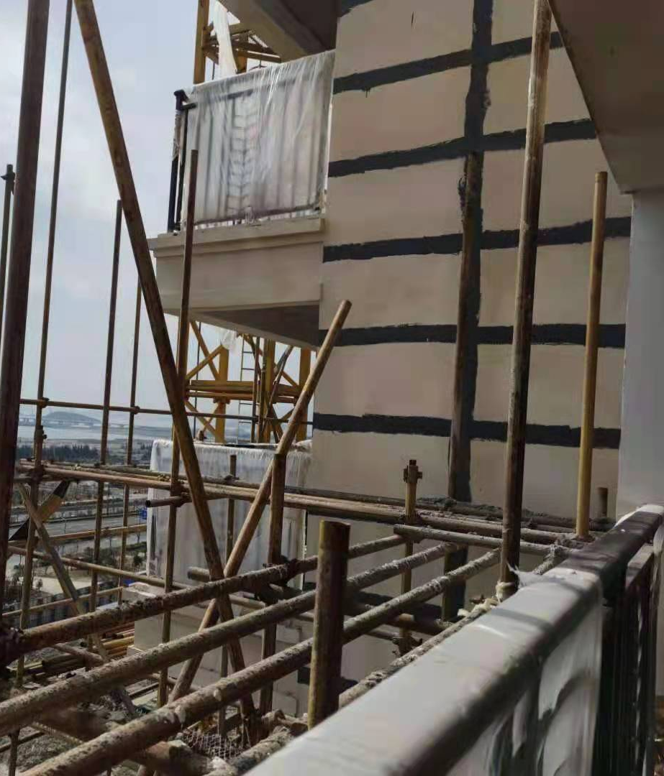
附件1
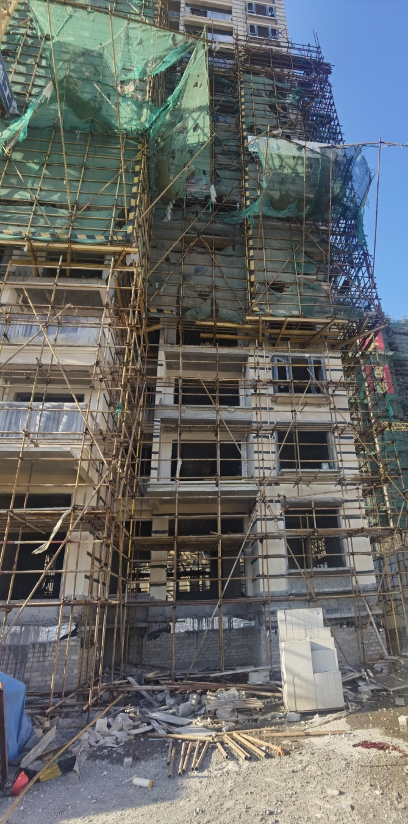
作业位置
坠落地面位置
事故现场图

作业位置
坠落地面位置

